ПРОЕКТ

внесения изменений в Генеральный план развития города Лермонтова Ставропольского края до 2030 года, утвержденный решением Совета города Лермонтова от 28 декабря 2012г. № 69

«Об утверждении Генерального плана развития города Лермонтова Ставропольского края до 2030 года»

1. В «Карте зонирования территории города Лермонтова» «Генерального плана развития города Лермонтова Ставропольского края до 2030года» вместо:

зоны Р-3 Лесопарковая зона, местоположение которой: Ставропольский край, город Лермонтов в районе городского озера, земельный участок с кадастровым номером 26:32:010111:28 (фрагмент 1 карты зонирования территории города Лермонтова)

ФРАГМЕНТ 1

карты зонирования территории города Лермонтова

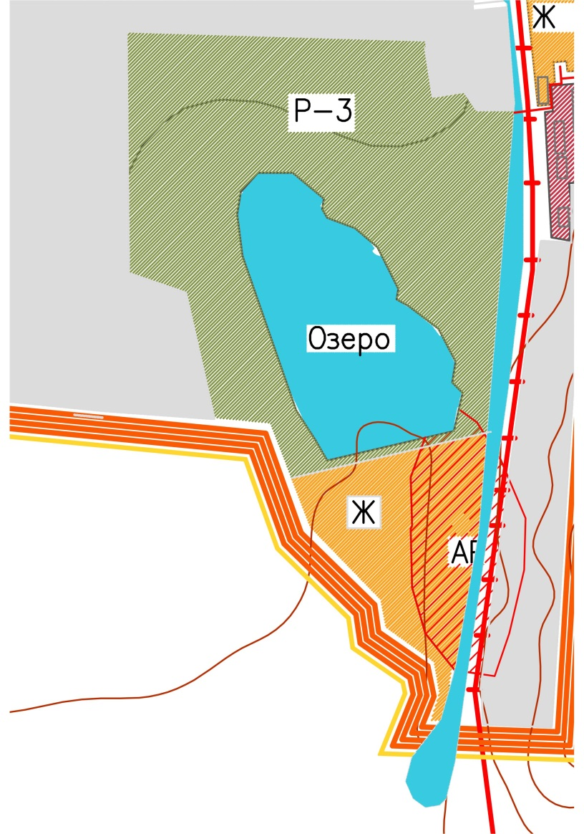

читать:

зона ОД Общественно-деловая зона, местоположение которой: Ставропольский край, город Лермонтов в районе городского озера, земельный участок с кадастровым номером 26:32:010111:28 (фрагмент 2 карты зонирования территории города Лермонтова).

ФРАГМЕНТ 2

карты зонирования территории города Лермонтова

